Инструкция по установке
- Запустите файл установки setup_ppdgr_full.exe от имени администратора;

Примечание: Программа установки при запуске проверяет установку пакета Microsoft NET Framework 4.7. В случае если этот пакет не установлен, то его необходимо установить с сайта Microsoft. На Windows XP и Vista в настоящее время пакет Framework 4.7. установить невозможно.

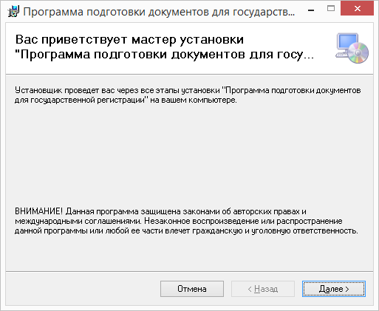

Нажмите «Далее».

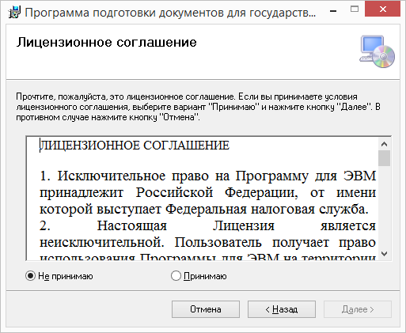

Внимательно изучите условия Лицензионного Соглашения, примите их и нажмите «Далее».

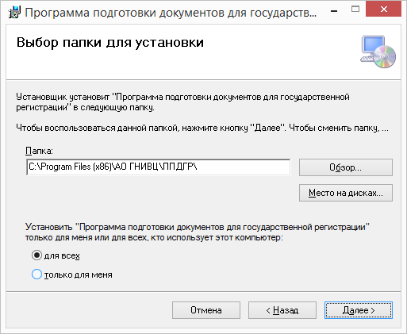

Выберите папку для установки и нажмите «Далее»
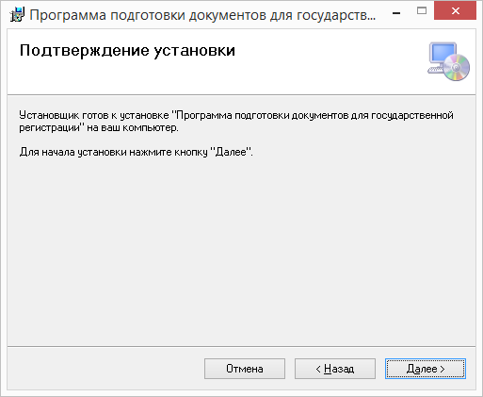

Нажмите «Далее»

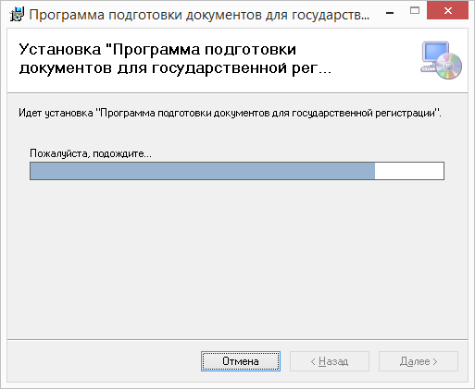

Дождитесь окончания распаковки файлов, после чего запустится программа установки Модуля Печати.

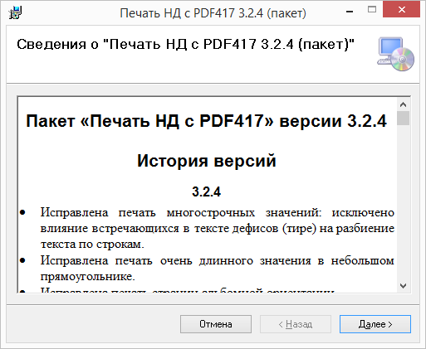

Нажмите «Далее»

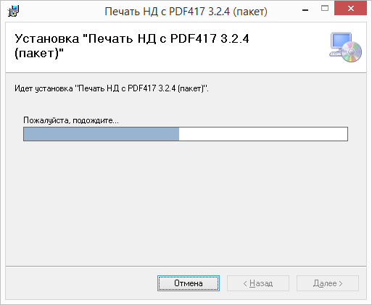

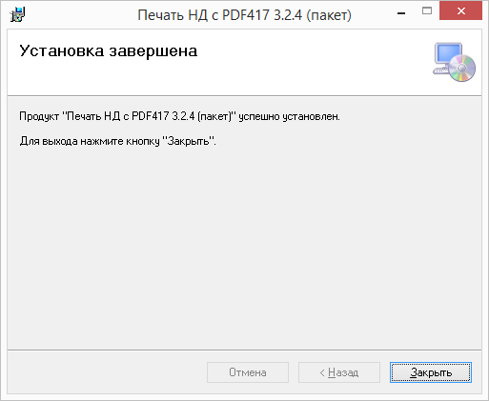

Нажмите «Закрыть»

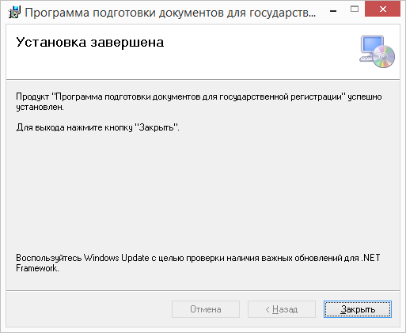

Нажмите «Закрыть».

- Программа готова к работе.

Возможные ошибки выполнения и способы их устранения

- Если у Вас не установлен Microsoft Access OLE DB Provider, то при соединении с базой данных произойдет ошибка:

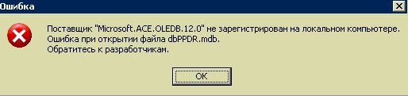

Для устранения этой ошибки необходимо загрузить и установить «Microsoft Access Database Engine 2010» по ссылке указанной ниже:

http://www.microsoft.com/en-us/download/details.aspx?id=13255

